INDICAÇÃO Nº 802/2021

Sugere ao Poder Executivo Municipal a manutenção das traves dos gols, manutenção dos alambrados, troca da Areia do campo, Limpeza e Roçagem em volta do campo de areia na Rua João Benedito de Oliveira com a Rua Acre no Bairro Parque Residencial Furlan.

Excelentíssimo Senhor Prefeito Municipal,

Nos termos do Art. 108 do Regimento Interno desta Casa de Leis, dirijo-me a Vossa Excelência para sugerir que, por intermédio do Setor competente, seja executada manutenção das traves dos gols, manutenção dos alambrados, troca da Areia do campo, Limpeza e Roçagem em volta do campo de areia na Rua João Benedito de Oliveira com a Rua Acre no Bairro Parque Residencial Furlan, neste município.

Justificativa:

Conforme reivindicação da população e visita realizada “in loco”, este vereador pode constatar que o campo de areia supracitado é uma área de lazer bem frequentada, porém as condições atuais do mesmo estão precárias. Este vereador solicita URGENTE a manutenção das traves que estão quebradas, efetuar a limpeza do local - que está tomado pelo mato alto, colocar mais areias e arrumar os alambrados.

Plenário “Dr. Tancredo Neves”, em 18 de fevereiro de 2.021.

VALMIR ALCÂNTARA DE OLIVEIRA
“Careca do Esporte”
-Vereador-

INDICAÇÃO Nº 802/2021 - PÁGINA 02

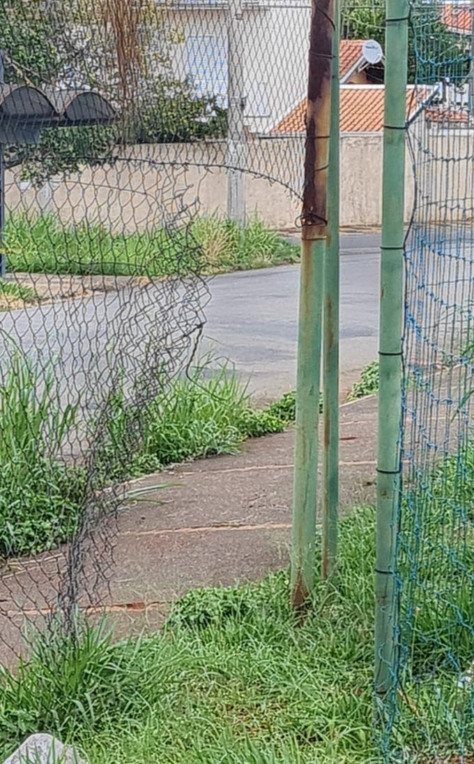
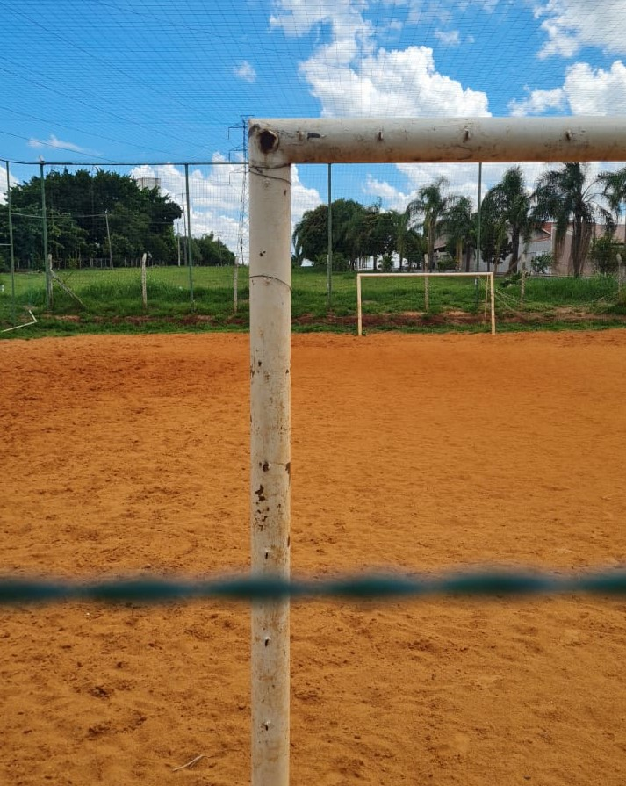

Plenário “Dr. Tancredo Neves”, em 18 de fevereiro de 2.021.

VALMIR ALCÂNTARA DE OLIVEIRA
“Careca do Esporte”
-Vereador-

